填写内容严禁涉密！！！
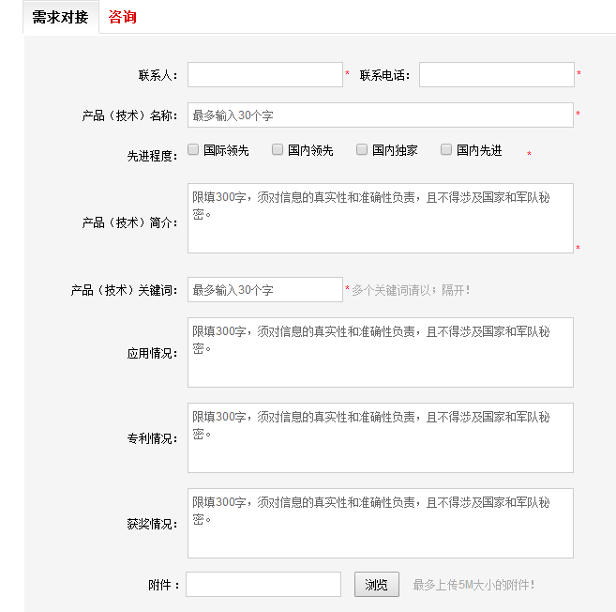

注：如有附件，大小不能超过5M

